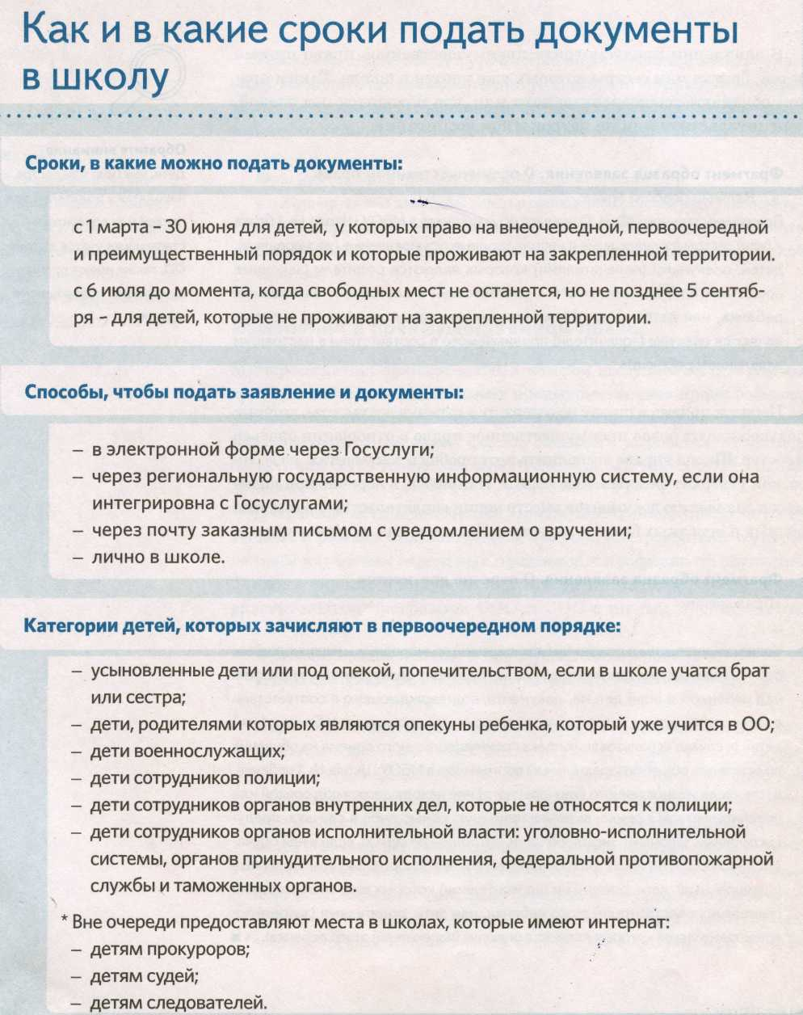

Прием заявлений о приеме на обучение в первый класс в МОУ СОШ №4 начинается 31 марта 2023 года

